Was ist berufliche Bildung
1. Einheit

Bildung

Lernen

Hier ein Bild z.B. von einer Lehrerin an der Tafel einfügen

Wissen
Können

Lernorte
Wo habe ich etwas gelernt ?
Wo kann ich noch etwas lernen ?
Kindergarten | Bild von Kindern im Kindergarten einfügen | Schule | Bild von Klassenzimmer einfügen
Berufsschule | Bild von Erwachsenen in Berufsschule einfügen o.ä. | Universität | Bild von Studenten im Hörsaal einfügen
Volkshochschule | Bild von Volkshochschule einfügen | WfbM | Bild von Beschäftigten in einer WfbM einfügen
Akademie | Bild von einer Akademie o.ä. einfügen | ? | ?

Lernen bedeutet

Bild von Menschen, die sich unterhalten einfügen
- Ich lerne sprechen

Bild zum Thema einfügen
- Ich lerne lesen und schreiben

Bild zum Thema einfügen
- Ich lerne rechnen

Bild zum Thema einfügen
- Ich lerne, ein Handy zu bedienen

Bild zum Thema einfügen
- Ich lerne reiten

Finden Sie weitere Beispiele !

Wir können viele verschiedene Dinge lernen.
Wir lernen das ganze Leben lang.

Wissen bedeutet

Bild von Spind einfügen
- Ich weiß, wo mein Spind ist

Bild einfügen
- Ich weiß, wer meine Kollegen sind

Bild von Uhr einfügen
- Ich weiß, wann meine Arbeits-Zeit beginnt

Bild von Sonnenblume einfügen
- Ich weiß, wie eine Sonnen-Blume aussieht

Bild von Geschirrspüler einfügen
- Ich weiß, wie man eine Spül-Maschine bedient

Finden Sie weitere Beispiele !
Dieses Wissen kann man lernen. Man spricht auch von
Kenntnissen.
Können bedeutet

Entsprechendes Bild einfügen
- Ich kann mich selbst anziehen

Entsprechendes Bild einfügen
- Ich kann Fahrrad fahren

Entsprechendes Bild einfügen
- Ich kann schreiben

Entsprechendes Bild einfügen
- Ich kann malen

Entsprechendes Bild einfügen
- Ich kann die Uhr lesen

Finden Sie weitere Beispiele !
Berufliche Bildung
In der beruflichen Bildung erweitern wir unser Können und Wissen.
Wir erlernen Fertigkeiten. Das heißt Können.
Wir erlernen Kenntnisse. Das heißt Wissen.
Das nennt man auch Fachwissen.
Wichtig sind die Lern-Ziele. Damit man genau weiß, was gelernt wird.
Beispiele:
Lern-Ziele

Fertigkeiten = Können | Kenntnisse = Wissen
- Bretter sägen  - Hub-Wagen fahren  - Rasen-Mäher bedienen  - Tomaten ernten  - Ersatz-Teile verpacken  - Modul-Klemmen montieren  - Spül-Maschine bedienen  - Brief schreiben  - Metall-Ringe abzählen  - Etiketten lesen  - Wäsche zusammenlegen | - Wissen, wie man seinen  Tages-Ablauf organisiert  - Wissen, wie man sich  gegenüber Kollegen verhält  - Wissen, warum Sicherheits-Schuhe wichtig sind  - Wissen, welche Hygiene-Regeln wichtig sind  - Wissen, welches Werkzeug für eine bestimmte Arbeit geeignet ist
Weitere Beispiele für  Fertigkeiten  -  -  -  -  -  -  -  -  - |  | Weitere Beispiele für  Kenntnisse  -  -  -  -  -  -  -  -  -

Hinweis an den Unterweiser: Hier die Bilder von Tätigkeiten zum Ausschneiden anwenden
Schauen Sie sich die Bilder genau an !
Welche Fertigkeiten möchten Sie in der Werkstatt erlernen ?
Schneiden sie die Bilder aus !
Kleben Sie die Bilder auf dieses Blatt !
Bei Bedarf benutzen Sie ein weiteres Blatt !

Hinweis an den Unterweiser: Hier die Bilder von Tätigkeiten zum Ausschneiden anwenden
Welche Kenntnisse möchten Sie in der Werkstatt erlernen ?
Schneiden Sie die Bilder aus !
Kleben sie die Bilder auf dieses Blatt !
Bei Bedarf benutzen Sie ein weiteres Blatt !

Schlüssel-Kompetenzen

Fachliches Wissen und Können ist wichtig.
Es gibt aber noch mehr, das wichtig ist im Arbeits-Leben.
Beispiele:

- Ausdauer
- Selbständigkeit
- Zuverlässigkeit
- Pünktlichkeit
- Motivation

Das ist überfachliches Wissen.
Damit können wir unser berufliches Wissen und Können besser umsetzen.
Auch das lernen wir im Berufs-Bildungs-Bereich.

2. Einheit
Berufliche Bildung im Berufs-Bildungs-Bereich
Wann ? | Was ? | Wo ?
Erstes Jahr | - Praktische Arbeit aus den Arbeits-Gruppen  - Unterweisungs-Module | - Im Raum vom Berufs-Bildungs-Bereich  - In den Schulungs-Räumen
Zweites Jahr | - Praktika  - Unterweisungs-Module  ( Kurse )  - Betriebs-Besichtigungen | - In den Arbeits-Gruppen  - An Arbeits-Plätzen im Franziskus-Werk  - An Arbeits-Plätzen in Betrieben außerhalb vom Franziskus-Werk  - In den Schulungs-Räumen und an den Arbeits-Plätzen  - In Betrieben, z. B. MAN
Praktische Arbeit aus den Gruppen

Im ersten Jahr lernen die Teilnehmer verschiedene Tätigkeiten.
Dazu erledigen sie Arbeiten aus den Arbeits-Gruppen der Werkstatt.

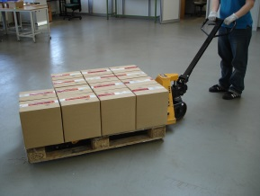
Beispiele:

Hub-Wagen fahren

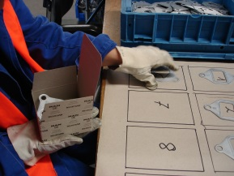
Abzählen und Verpacken

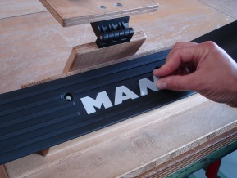

MAN-Tritt-Leisten bekleben

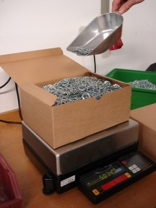

Zähl-Waage bedienen

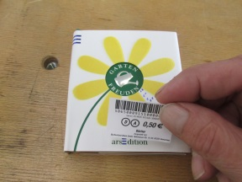
Bücher etikettieren

Kurse im Berufs-Bildungs-Bereich
Hier können alle Teilnehmer mitmachen.

- Kultur-Techniken (Lesen, Schreiben, Rechnen)
- Handwerkliche Fertigung
- Bewegung
- Hauswirtschaft

ABM Kurse
Arbeits-Begleitende Maßnahmen
In der Werkstatt gibt es viele verschiedene Kurse.
Alle Beschäftigten können daran teilnehmen.
Schauen Sie sich dazu den AbM – Kursplan an.

Beispiele:
- Richtiges Heben und Tragen
- Hygiene-Regeln
- Erwachsene Haltung in der Arbeits-Welt
- Konflikt-Bewältigung
- Umgang mit Kunden
- Werkzeug-Kunde
- Bus und S-Bahn Training
- Natur und Umwelt
- Ausdruck-Spiel
- Umgang mit Farbe und Pinsel
- Lauf-Gruppe

Unterweisungs-Module

Die Kurse heißen auch Unterweisungs-Module*.
Unterweisungs-Module sind in Lern-Einheiten aufgeteilt.
Eine Lern-Einheit dauert etwa 1 Stunde.
Die Lern-Einheiten sind über Wochen und Monate verteilt.
Ein Kurs findet einmal in der Woche statt.

Wort-Erklärung
*Unterweisungs-Modul: Beispiel „Was ist Berufliche Bildung?“

Praktika
Im zweiten Jahr machen die Teilnehmer 3 Praktika. Die finden in den Arbeits-Gruppen oder auf den AAP* oder den AWA* statt.
In einem Praktikum arbeiten sie auf einem Arbeits-Platz. Sie lernen Tätigkeiten, die an diesem Arbeits-Platz üblich sind. Sie arbeiten mit den Kollegen aus dieser Arbeits-Gruppe.
Ein Mitarbeiter aus dem Berufs-Bildungs-Bereich begleitet das Praktikum. Er besucht sie 1 – 2 Mal in der Woche an ihrem Praktikums-Platz. Dann können sie mit ihm besprechen, wie das Praktikum läuft. Ob alles in Ordnung ist oder ob es Probleme oder Wünsche gibt.
So ein Praktikum dauert normalerweise 4 Monate lang.
Dann wechseln sie in das nächste Praktikum.

Beispiele für Praktika
- Werkstatt
- Werkstatt
- Werkstatt
- Werkstatt
- AWA
- AAP

Wäscherei
Schreinerei
Gärtnerei
Metall
Hausdienst
Pferdehof

Worterklärungen:
*AWA = Ausgelagerter Werkstatt-Arbeitsplatz ( außerhalb der
Werkstatt, gehört zur Einrichtung)
*AAP = Ausgelagerter Arbeits-Platz ( gehört nicht zur Einrichtung)
- Werkstatt
- Werkstatt
- Werkstatt
- Werkstatt
- AWA
- AAP

Betriebs-Besichtigung

Bei einer Betriebs-Besichtigung fährt man in einen Betrieb. Das kann zum Beispiel MAN oder eine Wäscherei sein.
Dort bekommt man eine Führung durch den Betrieb. Ein Mitarbeiter zeigt, was in dem Betrieb hergestellt wird. Und wie es hergestellt wird. Die Teilnehmer können Fragen stellen.

Hier ein Bild von einem Betriebsausflug einfügen

